МБОУ «ООШ п. Туголесский Бор»

Разработка урока
английского языка
«How do you help your mother?»

(4-й класс)
по УМК М.З. Биболетовой и др.

Кислова Марина Дмитриевна
Учитель английского языка
МБОУ «ООШ п. Туголесский Бор»

2014 г.

Технологическая карта урока
1. Ф.И.О. учителя: Кислова Марина Дмитриевна
2. Класс: 4
3. Предмет: английский язык.
4. Тема урока: " How do you help you mother? "по учебнику М.З. Биболетова, О.А. Денисенко, Н.Н. Трубанева

Тип урока: Урок закрепления новых знаний.
Цели:
Образовательная: закрепление лексико-грамматических знаний по теме «domestic responsibilities» и выработка умений к их применению;
Деятельностная: развитие способностей к логическому мышлению, выявление и закрепление знаний по темам «My family», « Present Simple and Past Simple».
Задачи:
Учебные задачи, направленные на достижение личностных результатов обучения.
- Формировать целостную картину мира;
- Формировать понимание необходимости умения применять знания на практике;
- Развивать мыслительную активность, используя различные формы работы;
- Формировать интерес к различным способам действий;
- Воспитывать толерантность;
- Развивать навыки сотрудничества.
Учебные задачи, направленные на достижение метапредметных результатов обучения.
Познавательные:
- Развивать познавательную активность.
Регулятивные:
- Формировать умение контролировать и оценивать учебные действия в соответствии с поставленной задачей и условиями ее реализации.
- Создание условий для формирования у учащихся сознательного отношения к выполнению домашних обязанностей.
Коммуникативные:
- Формировать умение работать в парах, в группах, умение коротко, ясно и интересно излагать информацию.
Учебные задачи, направленные на достижение предметных результатов обучения.
Образовательные:
- активизировать лексику предыдущих уроков.
Развивающие:
- развивать навыки устной речи и фонематический слух;

Оборудование: компьютер, экран, раздаточный материал с заданиями, бумажные цветы для рефлексии деятельности обучающихся.

Применяемые технологии:
- здоровьесберегающие;
- личностно-ориентированные;
- игровые.

Ход урока

№ | Этапы урока | Деятельность учителя | Предполагаемая деятельность учащихся | УУД | Методический комментарий
1. | Организационный.  Задача: создать благоприятный психологический настрой на работу | Учитель оценивает готовность учащихся к уроку.  Настраивает учащихся на активное речевое общение посредством вопроса «How are you?»  Спрашивает дату. Просит описать погоду. | Учащиеся успокаиваются, включаются в учебную деятельность. Отвечают на вопросы учителя. | Личностные: формирование положительной мотивации к обучению.  Коммуникативные: планирование учебного сотрудничества с учителем и сверстниками.
2. | Постановка целей и задач урока. Мотивация учебной деятельности учащихся.  Задача: самостоятельное выделение и формулирование цели. | Учитель знакомит с героями урока Мэг и Алексом, задаёт наводящие вопросы, для формулирования учащимися цели урока. Корректирует ответы при необходимости. Сообщает, что будем говорить о том, какой приятный сюрприз Мэг и Алекс приготовили для своей мамы в канун Восьмого Марта.  Проводит фонетическую зарядку. | Учащиеся отвечают на наводящие вопросы учителя и формулируют цель урока.  Включаются в работу. | Регулятивные:  Формирование способности принимать учебную цель и задачу.  Формирование умения выполнять учебные действия в соответствии с поставленной задачей.  Коммуникативные: формирование умения оформлять свои мысли в устной форме. | Слайд 2.  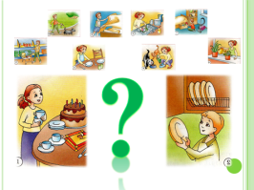
3. | Актуализация знаний.  Задача: актуализация опорных знаний и способов действий. | Учитель предлагает учащимся составить словосочетания из слов.  Подобрать описания к картинкам, составить список дел для Мэг и Алекс для подготовки к празднику. Корректирует знания учащихся.  Вместе с детьми отрабатывает правильное произношение лексического материала. Игра «Эхо». Игра «The Parrot» | Учащиеся составляют фразы и подбирают их к картинкам. Выполняют работу в парах.  Проверяют работу по образцу.  Анализируют свои ошибки, сравнивая свою работу с ответами на экране, корректируют знания.  Повторяют за учителем хором. | Личностные: формирование положительной мотивации к обучению и целенаправленной познавательной деятельности.  Коммуникативные: формировать умение работать в паре, слушать друг друга. | Слайд 3.  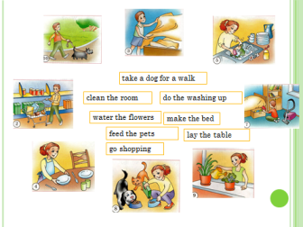  Раздаточный материал.  Картинки и фразы на английском языке.
4. | Обобщение и систематизация знаний.  Задача: подготовка учащихся к обобщенной деятельности.  Воспроизведение на новом уровне. | Учитель организует деление на группы, предложив выбрать жетоны, на которых изображены: продуктовая корзина, короб для игрушек, стол, лейка. Каждой группе предлагает помочь Мэг и Алекс выполнить домашние обязанности накануне Международного Женского Дня. | Учащиеся делятся на группы и согласно выбранным символам выполняют поставленную перед ними задачу: помогают Мэг накрыть на стол, полить цветы; Алексу убрать игрушки и сходить в магазин. | Коммуникативные: формировать умение работать в группе, слушать друг друга.  Регулятивные: формировать умение выполнять учебные действия в соответствии с поставленной задачей.  Личностные: формирование положительной мотивации к обучению и целенаправленной познавательной деятельности. | Жетоны для деления на группы.  Наглядный материал.  Слайд 4.  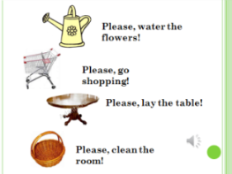
5. | Физкультминутка. | Корректирует деятельность учащихся.  До урока крепит на стенах класса необходимый материал, для работы учащихся в микро-группах. | Учащиеся выполняют действия согласно поставленной задачи: помочь героям урока выполнить домашние обязанности. При этом каждая группа передвигается по классу к своему пункту назначения и выполняет определенные действия. | Регулятивные: формировать умение выполнять учебные действия в соответствии с поставленной задачей.
6. | Применение знаний и умений в новой ситуации.  Задача: подготовить учащихся к обобщению деятельности. | Предлагает учащимся рассказать, как они помогали героям урока, использую в речи Past Simple.  Корректирует знания учащихся. | Учащиеся проговаривают действия, употребляя в своей речи глаголы в Past Simple, опираясь на модель предложений. | Познавательные:  Формирование умения использовать в учебной деятельности знаково- символические средства.  Коммуникативные: формировать умение слушать друг друга. Личностные: осознание ответственности за общее дело.  Регулятивные: умение выполнять действия в соответствии с поставленной задачей. | Слайд 5.  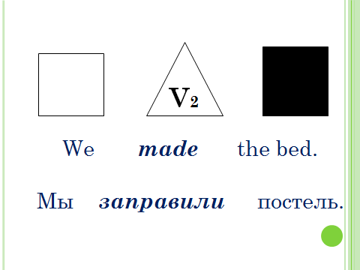
7. | Контроль усвоения. | Учитель предлагает ответить на вопрос What do you do to help your mother? How will you help your mother before the Mother’s Day?  При необходимости корректирует ответы учащихся.  Учитель знакомит учащихся с традицией празднования Дня Матери в Великобритании. | Учащиеся представляют свои ответы, используя знания, полученные в ходе урока, опираясь на модели предложений.  Учащиеся слушают учителя. | Коммуникативные: умение оформлять свои мысли в устной форме.  Познавательные:  Формирование умения использовать в учебной деятельности знаково- символические средства.  Личностные: формирования толерантного отношения к культуре другой страны  . | Слайд 6.  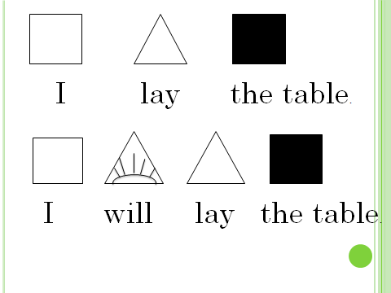  Слайд 7.  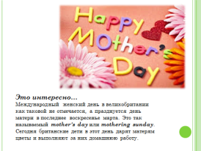
8. | Инструктаж по выполнению домашнего задания. | Учитель дает рекомендации по выполнению домашнего задания. | Учащиеся записывают домашнее задание в дневник. |  | Раздаточный материал для выполнения домашнего задания.
8. | Рефлексия деятельности (итог урока) | Учитель предлагает учащимся оценить свою работу на уроке. | Отвечают на вопросы и делают вывод.  Самооценка. | Регулятивные: оценка-осознание уровня и качества усвоения.  Познавательные: формирование умения делать выводы. | Слайд 8.  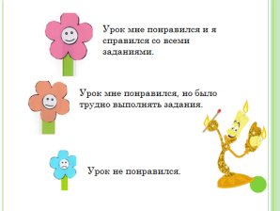

Сценарий урока.
1 этап. Организационный.
T: Good morning, dear pupils!
P-s: Good morning, dear teacher!
T: Sit down, please. My name is Natalia Alexandrovna.
T: How are you?
P-s: We are fine, and you?
T: I am OK, thanks. I`m glad to see you!
P-s: We are glad to see you too!
T: Thank you. What date is it today?
P-s: Today is the 25th of February, Tuesday.
T: What the weather like?
P-s: It’s cold, but sunny. It is not cloudy. …

2 этап. Постановка цели и задач урока. Мотивация учебной деятельности учащихся
T: Dear students look at the board. These are Mag and Alex. They are preparing for the Mother’s Day. Look at the pictures and say what surprise it is. Cкоро 8 Марта, Мэг и Алекс хотят сделать своей маме приятный сюрприз. Как вы думаете, какой? Что же Мэг и Алекс будут делать? Как вы думаете, о чем мы будем говорить сегодня? - We are going to speak about how we can help your mother before the Mother’s Day.
Фонетическая зарядка.
Алекс вспомнил [ɔ:]-[ɔ:]-[ɔ:], мама просила полить цветы water, water the flowers, и погулять с собакой walk, take a dog for a walk.
Праздник совсем скоро [ɒ]-[ɒ]-[ɒ] - go shopping, wash, do the washing up. [i:]-[i:]-[i:] – Мэг напомнила брату “Clean, clean the room, feed, feed the dog”. [ei]-[ei]-[ei] – ответил Алекс “Make, make the bed. Table. Lay the table”

- этап. Актуализация знаний.
Много дел нужно выполнить Мэг и Алекс. Let’s help them. Make the list of domestic responsibilities. Match the pictures and the words combinations Work in pairs.
(учащиеся в парах подбирают соответствующие выражения к картинкам)
Let’s play the game “Echo” I read the phrase you will repeat it after me like echo.
Now the game “The Parrot”: I will read the phrase, Ann will repeat after me, the whole class will repeat after Ann and Dima is the last.
4 этап. Обобщение и систематизация знаний.
У Мэг и Алекс много дел, давайте поможем им подготовиться к празднику. А чтобы дела пошли быстрее нам необходимо поделиться на группы. Каждая группа будет выполнять свою работу. Прошу вас выбрать жетон.
Те, у кого лейка - Please, water the flowers.
Короб для игрушек – Please, clean the room.
Корзина – Please, go shopping.
Стол – Please, lay the table.

- этап. Физкультминутка.
(Поделившись на группы, учащиеся выполняют задание)
Well done! Take your places, please.

- этап. Применение знаний и умений в новой ситуации.
How did you help Mag and Alex? Use these model.
- We watered the flowers.
- We cleaned the room.
- We laid the table.
- We went shopping.
Ok! Good for you!

- этап. Контроль усвоения
What do you do to help your mother? – учащиеся отвечают, использую модель предложения.
How will you help your mother before the Mother’s Day? – учащиеся высказывают свои мнения, используя модель предложения
Это интересно…
А вы знаете, что…
Международный Женский день в Великобритании как таковой не отмечается, а празднуется День матери в последнее воскресенье марта. Это так называемый Mother's Day или Mothering Sunday. Его корни уходят в викторианские времена, когда дети в довольно раннем возрасте работали вдали от дома, а деньги, заработанные ими, пересылались в семейный бюджет. Тогда один день в году детям разрешалось провести дома вместе с родителями. Обычно они приносили матерям и бабушкам небольшие подарки — букетики цветов или свежие яйца. Сегодня британские дети в этот день дарят матерям цветы и выполняют за них домашнюю работу.

8 этап. Инструктаж по выполнению домашнего задания.
At home write down how you will help your mother. Так же вы можете изготовить открытки для своих мам.
(Учащиеся получают бланки для выполнения домашнего задания.)

- этап. Рефлексия деятельности.
Сегодня мы с вами хорошо потрудились, помогли Мэг и Алекс подготовиться к празднику, сходили в магазин, убрали комнату, полили цветы и накрыли на стол. Но какой же праздник без букета? Поставьте в эту вазу свой цветок.
Если вам понравился урок, и вы считаете, что справились с заданиями – поставьте розовый цветок.
Если урок понравился, но вам было трудно выполнять задания – оранжевый цветок.
А если вам было трудно – синий цветок.

I should say you were perfect children. You are really curious and active.
Вы замечательные дети, мне очень понравилось с вами работать.
Thank you. The lesson is over. Goodbye!

